Kat. 14.04.2021 Krasiejów, starszaki
Szczęść Boże….
Witajcie Kochani Rodzice i Drogie Dzieci!
Dziś zapraszam Was na spotkanie z Panem Jezusem Miłosiernym i s. Faustyną
– Kim była św. Faustyna?
Siostra Faustyna to siostra zakonna, której ukazywał się Jezus. Czasem bywa tak, że Jezus, który jest w niebie przychodzi na ziemię i pokazuję się jakiejś osobie. Pewnego razu Jezus przyszedł do siostry Faustyny. Pan Jezus wyglądał tak jak na tym obrazie. Jedną rękę miał wzniesioną, jak do błogosławieństwa, a drugą dotykał szaty, z której wychodziły dwa promienie, blady i czerwony. Kolor jasnoniebieski oznacza wodę, która w czasie chrztu czyni nas dziećmi Bożymi. Kolor czerwony oznacza krew Jezusa, który z miłości oddał za nas życie na krzyżu.
Jezus prosił, by siostra Faustyna powiedziała wszystkim ludziom, że Bóg jest dobry, miłosierny, że kocha wszystkich ludzi, przebacza grzechy, które popełniają, jeśli przepraszają Boga i nie chcą więcej źle czynić. Siostra Faustyna spisała wszystkie prośby i polecenia Jezusa. Kochała Boga całym sercem i zawsze wykonywała Jego polecenia. Była dobra dla wszystkich i modliła się za potrzebujących.
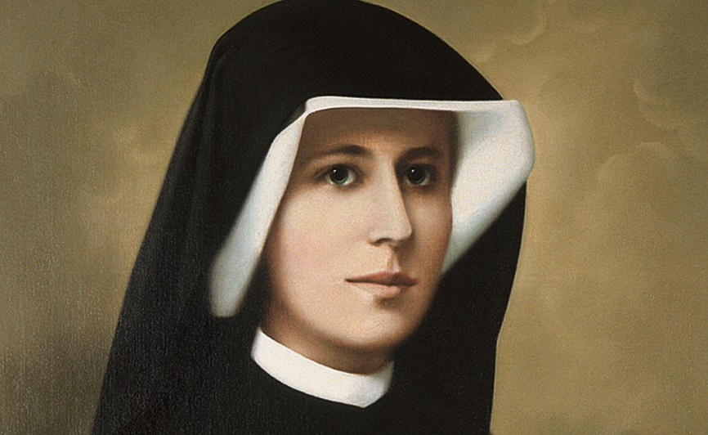
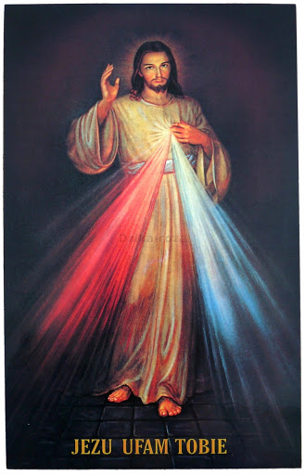

Zapraszam Was na filmik o św. Siostrze Faustynie:
https://www.youtube.com/watch?v=WJ9c0lJPCRQ&t=79s
Na zakończenie posłuchajcie piosenki pt. „Faustyna”: https://www.youtube.com/watch?v=ZrMBAP9gtlA
Pod tym linkiem jest kolorowanka: http://www.supercoloring.com/pl/kolorowanki/boze-milosierdzie
Serdecznie Was pozdrawiam i do zobaczenia! Pamiętam o Was w modlitwie. S. Julianna

